Покрасочные камеры с водяной завесой модели ОКВ.
Руководство по эксплуатации.

Санкт-Петербург

Оглавление:
1.Декларация соответствия 3
2.Назначение и область применения оборудования 4
3.Преимущества ПК с водяной завесой моделей ОКВ 4
4.Каким образом работает ПК с водяной завесой? 5
5.Принцип работы ПК с водяной завесой заключается в следующем 5
6.Порядок установки, подготовки к работе 6
7.Назначение электронасоса центробежного погружного типа Гном 6
8.Подготовка к работе и подключение электронасоса Гном 6-7
9.Подготовка к работе и подключение вентилятора ВЦ 14-46 7-8
10.Запуск вентилятора ВЦ 14-46 8
10.1.Перед пуском вентилятора необходимо 8
11.Подготовка к работе ПК 8
12.Указание мер безопасности при работе с ПК 9
13.Случаи, приводящие к поломке оборудования ПК 10

Уважаемый покупатель! Благодарим Вас за покупку.
Просим внимательно изучить руководство по эксплуатации купленного
Вами изделия.
К сборке камеры допускаются лица, имеющие квалификацию и опыт в механо-сборочных работах. Перед началом сборочно-монтажных работ ознакомиться с инструкциями на сборку камеры, подключение насоса и вентилятора. Перед началом сборочных работ рассортировать детали покрасочной камеры согласно схемы сборки. В противном случае ООО Кулибин не несёт ответственности за некачественную сборку и работу оборудования.

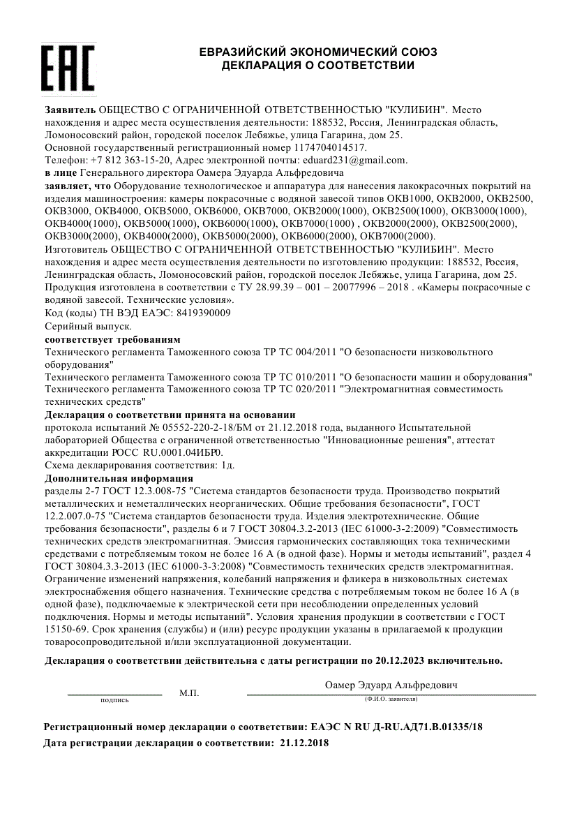

2.Назначение и область применения оборудования.
Окрасочная кабина разработана на основе лучших технологических решений и разработок производителей окрасочного оборудования.
Конструкция и материалы изготовления кабины позволяют удовлетворять потребности при большом объёме производства.
Четырёх ступенчатая фильтрация позволяет добиться показателя очистки воздуха 99%. Фильтрующими элементами является каскад водяных завес и фильтры тонкой очистки.
Вентилятор создаёт разряжение, которое обеспечивает забор воздуха из рабочей зоны. Водяная лицевая завеса улавливает и осаждает взвеси окрасочного тумана в ванной. Внутренняя система дождевания осуществляет очистку воздуха от отходов, улавливая и осаждая их в ванной. Циркуляция воды осуществляется насосом, установленным в кабине.
Глубина рабочей зоны позволяет осуществлять распыление материала, находясь внутри кабины, сузив при этом направление потока воздуха.
Воздух в рабочей зоне перемещается равномерно, что позволяет получить высокое качество покрытия.
Прогрессивная модульная конструкция наших камер, позволяет создавать окрасочные камеры различных типоразмеров. Возможность использования дополнительных опций, позволяет укомплектовать камеру с учётом требований заказчика.
Оборудование рассчитано на длительный срок службы и позволяет работать с широким спектром лакокрасочных материалов.
Оптимальные условия труда, надёжность при минимальных затратах.

Применяется на производствах:
- Деревообработки.
- Металла.
- Кожи.
- Тканей.
- Пластмассы.
- Керамики.
- Стекла.
Для распыления материалов:
- Красок.
- Эмали.
- Лака.
- Суспензий и др.
- Морилок(бейцев).
- Грунта.

3.Преимущества ПК с водяной завесой моделей ОКВ
от ООО «Кулибин»
- Возможность изменения размеров с учётом пожеланий заказчика.
- Отечественный насос в чугунном корпусе с масляной рубашкой охлаждения, мощностью 1,1 кВт, 380 вольт.
- Вентилятор отечественного исполнения и стандартов. Позволяет легко заменять или ремонтировать.
- Тройная водяная фильтрация. Отсутствие форсунок. Форсунки заменены оригинальной системой дождевания, не требующей сложного и трудоёмкого обслуживания.
- Углубление под насос, позволяющее откачивать воду полностью.

4.Каким образом работает ПК с водяной завесой?
Задача любой ПК обеспечить очистку воздуха в зоне распыления от окрасочного тумана и паров растворителя.
Водяные ПК имеют несколько уровней очистки воздуха от краски.
1 Уровень - фронтальная водяная завеса - эта видимая часть покрасочной камеры с водяной завесой. По ней сплошным и непрерывным потоком стекает поток воды. Он должен быть равномерным и полностью покрывать всю лицевую площадь (поверхность) завесы.
2 Уровень - внутренняя очистка воздуха - здесь осуществляется основная фильтрация и очистка воздуха от отходов краски. В зависимости от конструкции покрасочной камеры существуют различные системы внутренней очистки воздуха.
3 Уровень - сухая фильтрация - осуществляет финишную очистку воздуха от оставшихся частичек краски и защищает лопасти вентилятора от налипания краски. В покрасочных камерах с водяной завесой используется напольный фильтр в рулонах (стекловолокнистый).

5.Принцип работы ПК с водяной завесой заключается в следующем.
При распылении лакокрасочного материала образуется окрасочный туман. Вентилятор, который установлен на крыше ПК создаёт разряжение и затягивает загрязнённый воздух через отверстие в покрасочной камеры в нижней части фронтальной завесы. Также на фронтальную лицевую поверхность осаждаются частички краски и пыли, которые улавливаются и уносятся сплошным потоком в ванную покрасочной камеры и оседают в воде. Загрязнённый воздух, который с воздушным потоком попал во внутреннюю полость ПК подвергается дополнительной очистке (фильтрация системой орошения) от отходов распыления.
Финальная очистка - сухая фильтрация, установленная перед вентиляторами (фильтры кокосово-волокнистые или стекловолокнистые).
Водяные ПК могут быть различной модификации: с полом, с боковым стенками, без пола и без стенок. Выбор модели зависит от технологии покраски и изделия, а также требований к качеству покрытия.
ПК осуществляют функцию вытяжки и очистки воздуха.
При создании окрасочного участка очень важно обеспечить правильный микроклимат в зоне распыления (нужный температурный режим), а также поступающий воздух должен быть очищен от пыли и грязи (приточные установки), это позволит добиться отличных условий для получения высокого качества покрытия.

6. Порядок установки, подготовки к работе.
- ПК устанавливается в сухом, освещённом помещении на ровной, твёрдой, не подверженной усадке поверхности. Устройства дополнительного фундамента не требуется.
- Подключение электрооборудования и вытяжной вентиляционной системы осуществляется квалифицированным специалистом. Кабель электропитания прокладывается справа или слева от ПК в зависимости от расположения, вне рабочей зоны обслуживающего персонала.
- Ванну ПК заполнить водой на 2/3 от общей глубины ванны.
- Проверить отсутствие утечек воды и воздуха.
- В каркас воздушного фильтра положить фильтровальный материал, установить воздушный фильтр.
- Проверить направление вращения вытяжного вентилятора.
- Проверить работу освещения покрасочной камеры.
- Проверить работу насоса.

7.Назначение электронасоса центробежного погружного типа Гном.
Электронасосы центробежные погружные типа Гном(в дальнейшем электронасосы) предназначены для откачивания загрязнённых вод температурой до 35⁰ С, исполнение Тр – до 60⁰С плотностью до 1100 кг/м³,при содержании твёрдых механических примесей до 10 % по массе с плотностью твёрдых частиц не более 2500 кг/м³ и максимальным размером до 5 мм.
ВНИМАНИЕ!!! Электронасос при эксплуатации должен быть полностью погружен в перекачиваемую жидкость.
ВНИМАНИЕ!!! Не допускается длительная работа электронасоса с полностью перекрытой подачей.
Предприятие-изготовитель не несёт ответственность за неисправности и повреждения, произошедшие из-за несоблюдения требований настоящего РЭ.

8.Подготовка к работе и подключение электронасоса Гном.
- Перед началом работ провести внешний осмотр электронасоса. Механические повреждения корпусных деталей и токоподводящего кабеля не допускаются.
- Проверить сопротивление изоляции системы кабель-двигатель. Сопротивление изоляции обмотки электронасоса относительно корпуса и между обмотками должно быть не менее 10 МОм в холодном состоянии и не менее 0,5 МОм при рабочей температуре.
- Проверить наличие масла в масляной камере (визуально). Электронасос положить горизонтально пробкой вверх, выкрутив ее из щита подшипника. При повороте электронасоса вокруг оси на 30⁰-45⁰ масло должно вытекать через заливное отверстие.
- Электронасос должен быть заземлён. Для подключения заземления предназначен провод жёлто-зелёного цвета.
- Снять с патрубка заглушку. Надеть гибкий шланг и закрепить хомутами в двух местах. Внутренний диаметр шланга должен соответствовать размеру напорного патрубка электронасоса. При эксплуатации необходимо обеспечить свободный слив из шланга и исключить перегибы.
- Установка запорной и обратной арматуры не требуется.
- Проверить соответствие напряжения в сети напряжению, указанному на табличке электронасоса.
- Для электронасосов в трёхфазном исполнении проверить правильность направления вращения ротора, для чего сделать два пробных пуска электронасоса, меняя при этом две любые фазы. Правильному направлению вращения соответствует больший напор.
ВНИМАНИЕ!!! После работы электронасоса в жидкости с большим содержанием механических примесей его необходимо на непродолжительное время запустить в чистой воде с целью очистки проточной части.
9.Подготовка к работе и подключение вентилятора ВЦ 14-46.
- При установке, монтаже и запуске в эксплуатацию необходимо соблюдать Правила технической эксплуатации электроустановок потребителей (ПТЭЭП) и Межотраслевые правила по охране труда (правила безопасности) при эксплуатации электроустановок (ПОТ РМ-016-2001).
- К установке и монтажу вентиляторов допускается квалифицированный, специально подготовленный электротехнический персонал.
- Произвести внешний осмотр вентилятора. При обнаружении повреждений, дефектов, полученных в результате неправильной транспортировки и хранения, ввод вентилятора в эксплуатацию без согласования с заводом-изготовителем не допускается. В целях предотвращения разбалансировки запрещается демонтаж вращающихся частей вентилятора без согласования с заводом-изготовителем.
- Электродвигатель подключать 4-жильным кабелем для включения в 3-х фазную сеть 380В/50Гц ГОСТ 13109-87. Провод заземления подсоединить к винту заземления электродвигателя. Проверить соответствие напряжения сети схеме включения электродвигателя, изображённой на внутренней стороне клеммной коробки электродвигателя.
- При необходимости поворота корпуса в другое допустимое положение следует снять коллектор, отвернуть гайки, крепящие корпус к станине, предварительно приняв меры против падения корпуса, повернуть корпус, завернуть гайки, установить и отцентровать коллектор по рабочему колесу.
- Убедиться в лёгком и плавном (без касаний и заеданий) вращении рабочего колеса. Проверить зазоры между рабочим колесом и коллектором и, при необходимости, отрегулировать. Регулировку зазоров проводить с помощью перемещения двигателя в осевом направлении.
- Проверить затяжку болтовых соединений. Особое внимание следует обратить на крепление рабочего колеса на валу электродвигателя посредством стопорной шайбы.
- Установить вентилятор горизонтально на фундамент.
- Проверить сопротивление изоляции двигателя. При необходимости двигатель просушить.
- Заземлить двигатель и вентилятор.
- Осмотреть вентилятор, убедиться в отсутствии внутри него посторонних предметов. Оградить всасывающее и нагнетательное отверстия. Кратковременным включением двигателя проверить соответствие направления вращения рабочего колеса направлению стрелки на корпусе. Если соответствия нет изменить направление вращения рабочего колеса переключением фаз.
10.Запуск вентилятора ВЦ 14-46.
При пуске вентилятора и во время его действия все работы на воздуховоде, вентиляторе (осмотр, очистка и т.п.) должны быть прекращены. Для проверки работоспособности смонтированного вентилятора производят пробный пуск.
10.1. Перед пуском вентилятора необходимо:
- Проверить надёжность присоединения токопроводящего кабеля к зажимам коробки выводов и закрепление зажима заземления.
- Закрыть дросселирующее устройство (направляющий аппарат, заслонку, клапан и т.п.)
- Включить двигатель, измерить ток по фазам электродвигателя. Открыть дросселирующее устройство, наблюдая за ростом тока. При всех проектных положениях дросселирующего устройства (или другого управляющего органа) ток не должен превышать номинальное значение, указанное на шильде электродвигателя или в паспорте. Если при каком-то проектном положении дросселирующего устройстве ток становится больше номинального, то это свидетельствует о несоответствии вентилятора данной вентиляционной системе (или недостаточности мощности электродвигателя). Для ограничения рабочего тока необходимо зафиксировать положение дросселирующего устройства при номинальном значении тока. В дальнейшем при эксплуатации вентилятора никакое регулирование не должно уменьшить сопротивление сети против установленного зафиксированным положением дросселя.
- Проверить работу вентилятора в течение часа, при отсутствии посторонних стуков, шумов, повышенной вибрации и других дефектов вентилятор включается в нормальную работу.
11.Подготовка к работе ПК.
- Произвести визуальный осмотр соответствия состояния ПК, покрасочного оборудования, рабочего места правилами эксплуатации оборудования и правилам техники безопасности и противопожарной безопасности.
- Открыть кран подачи воды в ванну водяного каскада, кран слива воды из ванны должен быть закрыт, уровень воды в ванне должен соответствовать требуемому (2/3 от общей глубины ванны)
- Включить насос циркуляции воды.
- Включить вытяжной вентилятор.
- Воздушными заслонками отрегулировать поток воздуха.
- Разгладить губкой поток каскада для равномерного распределения воды по поверхности каскада.
- Производить покраску изделия краскораспыляющим оборудованием.
12.Указание мер безопасности при работе с ПК.
ВНИМАНИЕ!!! Покрасочная камера является источником опасности. Несоблюдение настоящего руководства может привести к несчастным случаям и авариям.
- Обслуживающий персонал должен быть обучен безопасным методам работы на оборудовании. «Инструкция по технике безопасности для оператора покрасочной камеры ОКВ» разрабатывается и утверждается владельцем ПК.
- При любых замечаниях, недостатках в работе ПК она должна быть остановлена до устранения неполадок.
- При обнаружении неисправностей, указанных в гл. 9 эксплуатация ПК запрещена.
- Устранение неисправностей и техническое обслуживание ПК осуществляется только квалифицированным персоналом, имеющим допуск проведения данного вида работ.
- Работы по обслуживанию вентилятора должен проводить специально подготовленный электротехнический персонал.
- При эксплуатации вентилятора необходимо соблюдать Правила технической эксплуатации электроустановок потребителей (ПТЭЭП) и Межотраслевые правила по охране труда (правила безопасности) при эксплуатации электроустановок (ПОТ РМ-016-2001).
- Во всех случаях работник, включающий вентилятор, обязан предварительно принять меры по прекращению всяких работ по обслуживанию (ремонту, очистке и др.) данного вентилятора и его двигателя, и оповестить персонал о пуске.
- В месте установки вентилятора должен быть обеспечен свободный доступ к местам его обслуживания при эксплуатации.
- Воздуховоды должны иметь устройство, предохраняющее от попадания в вентилятор посторонних предметов.
- Монтаж электрооборудования, а также заземление его и вентилятора производится в соответствии с «Правилами устройства электроустановок» (ПУЭ). Вентилятор должен быть заземлён. Сопротивление между заземляющим болтом и каждой доступной прикосновению металлической нетоковедущей частью вентилятора, которая может оказаться под напряжением, не должно превышать 0,1 Ом.
- Обслуживание и ремонт вентилятора допускается производить только после отключения его от электросети и полной остановки вращающихся частей.
- В процессе эксплуатации, необходимо систематически проводить профилактические осмотры и техническое обслуживание вентилятора. Особое внимание следует обратить на состояние рабочего колеса, его износ, на повреждение лопаток, надёжность крепления колеса на валу, на состояние заземления вентилятора и двигателя.
- При испытаниях, наладке и работе вентилятора всасывающее и нагнетательное отверстия должны быть ограждены так, чтобы исключить травмирование людей.

13.Случаи, приводящие к поломке оборудования ПК. Что категорически запрещено делать при работе на ПК с водяной завесой моделей ОКВ от ООО «Кулибин», что приводит к не гарантийному случаю.
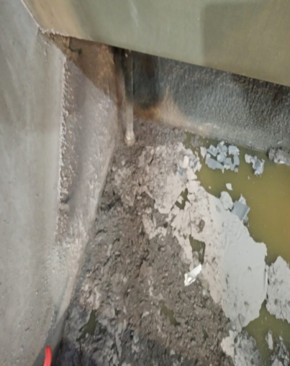
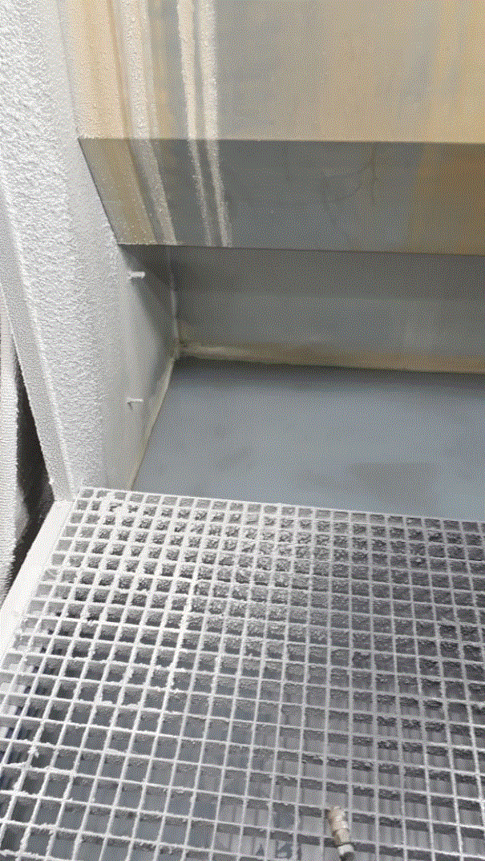
- В ванной ПК всегда должен быть положенный уровень воды (без нужного уровня воды включать ПК категорически запрещено).
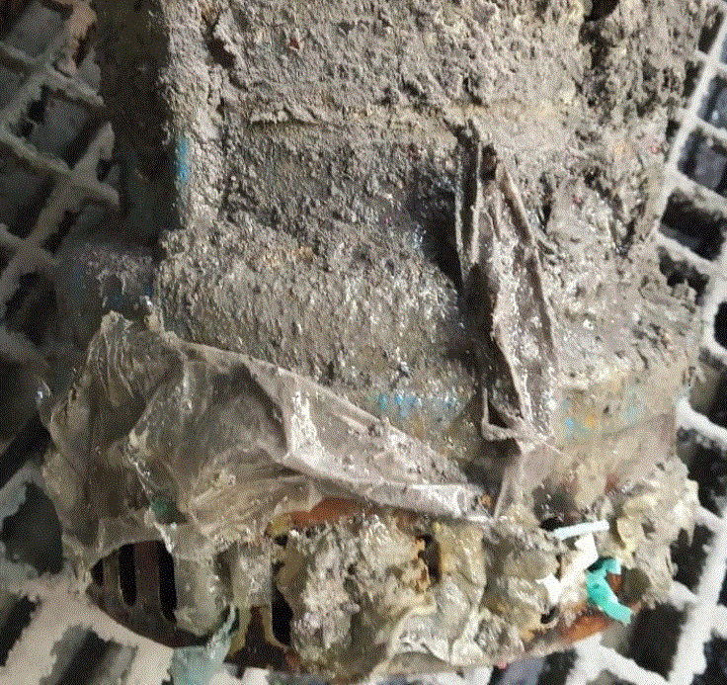
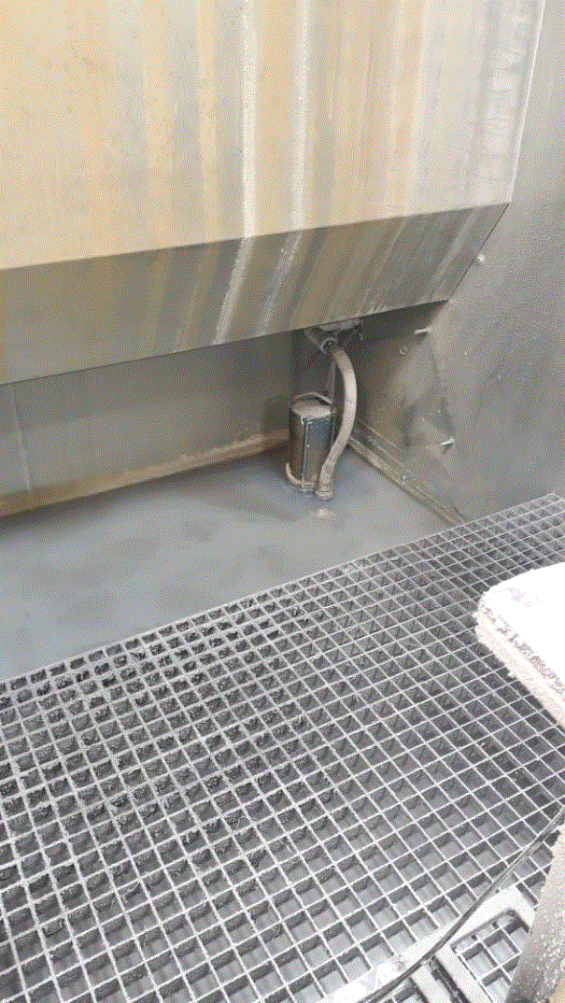
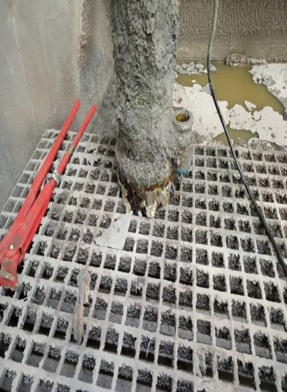
- В противном случае выход из строя насоса.
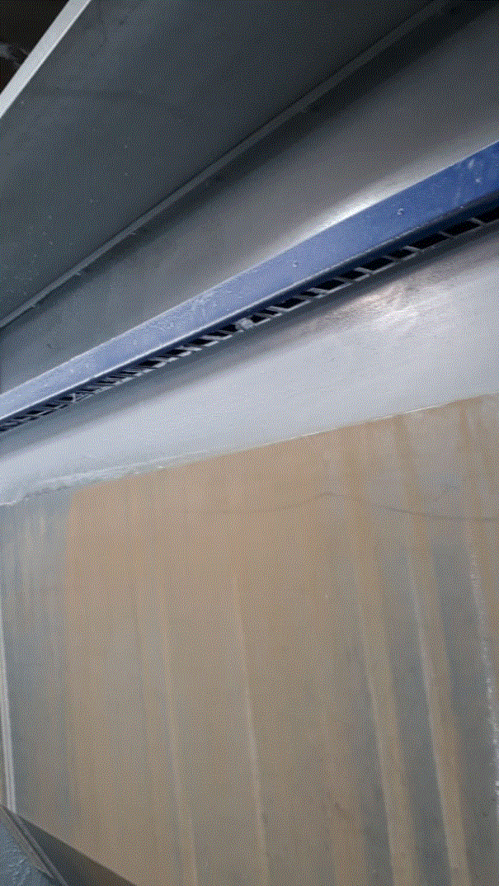
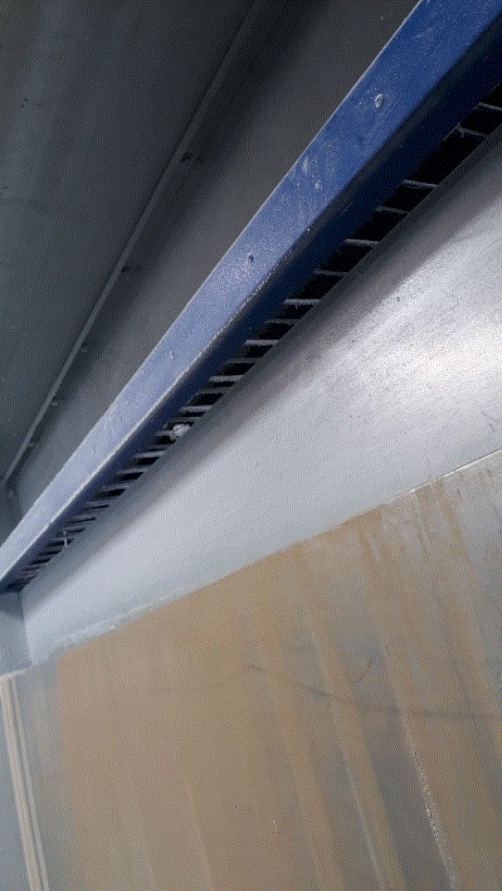
- Включать ПК без фильтров (приводит к выходу из строя вентилятора)

